РОССИЙСКАЯ ФЕДЕРАЦИЯ
ОРЛОВСКАЯ ОБЛАСТЬ
ТРОСНЯНСКИЙ РАЙОН
ПЕННОВСКИЙ СЕЛЬСКИЙ СОВЕТ НАРОДНЫХ ДЕПУТАТОВ

РЕШЕНИЕ

12 февраля 2016 года № 194

Принято на 49 заседании
Пенновского сельского
Совета народных депутатов

Об утверждении схемы одномандатных

избирательных округов

для проведения выборов депутатов

Пенновского сельского Совета

народных депутатов

Рассмотрев решение территориальной избирательной комиссии Троснянского района от 20 ноября 2015 года № 64/336 «О схеме одномандатных избирательных округов по выборам депутатов Пенновского сельского Совета народных депутатов», представленное в Пенновский сельский Совет народных депутатов, на основании статьи 4 Федерального закона от 2 октября 2012 №157-ФЗ «О внесении изменений в Федеральный закон «О политических партиях» и Федеральный закон «Об основных гарантиях избирательных прав и права на участие в референдуме граждан Российской Федерации», статьи 18 Федерального закона от 12 июня 2002 года № 67-ФЗ «Об основных гарантиях избирательных прав и права на участие в референдуме граждан Российской Федерации», статьи 7 Закона Орловской области от 30 июня 2010 года № 1087-ОЗ «О регулировании отдельных правоотношений, связанных с выборами в органы местного самоуправления Орловской области», в соответствии со статьями 9, 21 Устава Пенновского сельского поселения Троснянского района Орловской области, Пенновский сельский Совет народных депутатов РЕШИЛ:

1. Утвердить схему одномандатных избирательных округов для проведения выборов депутатов Пенновского сельского Совета народных депутатов сроком на десять лет, включая ее графическое изображение, согласно приложению к настоящему решению.
2. Обнародовать схему одномандатных избирательных округов для проведения выборов депутатов Пенновского сельского Совета народных депутатов, включая ее графическое изображение, не позднее чем через пять дней после ее утверждения.
- Направить настоящее решение в территориальную избирательную комиссию Троснянского района Орловской области.

Председатель Пенновского сельского
Совета народных депутатов М.Е.Гераськина

Глава сельского поселения Т.И.Глазкова

Приложение
к решению Пенновского сельского Совета народных депутатов
от 12 февраля 2016 года № 194

- Схема одномандатных избирательных округов для проведения выборов
депутатов Пенновского сельского Совета народных депутатов

1. Численность избирателей – 620 человек
2. Количество одномандатных избирательных округов – 7
3. Средняя норма представительства – 88 избирателей
4. Допустимое отклонение от средней нормы представительства избирателей ± 10 % - 8 избирателей
5. Допустимое отклонение избирателей в одномандатном избирательном округе – не менее 80 и не более 96 избирателей.

Номер избирательного округа | Наименование избирательного округа | Центр избирательного округа | Число избирателей в округе | Описание границ избирательного округа
1 | Первый одномандатный избирательный округ | п. Рождественский | 95 | В избирательный округ № 1 входят населенные пункты: с. Пенно – Бырдино, часть пос. Рождественский ( д.33 кв. 1-2 по д.55 кв.1-3)
2 | Второй одномандатный избирательный округ | п. Рождественский | 95 | В избирательный округ № 2 входят населенные пункты: часть пос. Рождественский (многоквартирные дома № 3 кв. 1-27, № 4 кв.1-27)
3 | Третий одномандатный избирательный округ | п. Рождественский | 96 | В избирательный округ № 3 входят населенные пункты: часть пос. Рождественский (многоквартирные дома № 1 кв. 1-18, , № 2 кв.1-18, д. 11-17, д.19, д.21,д. 23-32)
4 | Четвертый одномандатный избирательный округ | п. Рождественский | 83 | В избирательный округ № 4 входят населенные пункты: часть пос. Рождественский ( д. 18 кв.1-2, д.20, д. 22.), д. Бырдинка , с. Рождественское , пос. Чистые Бугры
5 | Пятый одномандатный избирательный округ | п. Рождественский | 87 | В избирательный округ № 5 входят населенные пункты: с. Пенно-Удельное п. Вечерняя Заря д. Красный Клин , д. Змеевка , д. Чичирино д. Фроловка , пос. Илюхинский , пос. Студенецкий
6 | Шестой одномандатный избирательный округ | пос. Колычевский | 82 | В избирательный округ № 6 входят населенные пункты: пос. Белый Немед , часть пос. Колычевский ( д. 1-д.29) с. Студенок
7 | Седьмой одномандатный избирательный округ | пос. Колычевский | 82 | часть пос. Колычевский( д. 30 кв1-2-д. 42 кв.1-2) с. Высокое, пос. Покровский, д. Редогощь, д. Слободка, пос. Троицкий

- Графическое изображение
схемы одномандатных избирательных округов для проведения выборов депутатов Пенновского сельского Совета народных депутатов

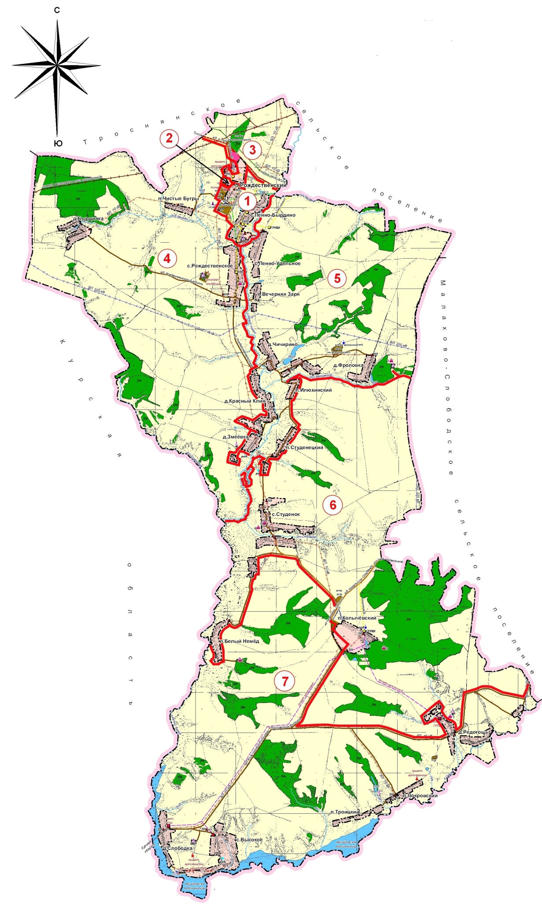
Пенновское сельское поселение
Троснянского района Орловской области

Масштаб 1 : 25 000

